第十八期
2008 .11.17

一、新生入學時所交的畢業證書已開始發還，請尚未領取全班畢業證書的新生班班長至註冊組領回。
二、期中考成績已開放查詢，歡迎同學上網查詢，如成績分數有誤，請逕向任課老師核對期中成績。
三、英語檢定及各項技能檢定為本校各系、科之畢業要求，為能如期畢業，請同學於在學期間加強各種檢定之通過，同時也提升未來的就業能力。

天氣多變化，請注意身體健康！

請專科部五年級畢業班班代至教務處綜合組領取二技統一入學測驗簡章及購買日、夜間部聯合登記分發簡章調查表。

一、語言中心訂於11月19日（週三）下午15:30~17:00假綜合教學大樓5樓E54教室舉辦「IELTS雅思測驗說明會」，歡迎全校師生踴躍報名參加。
二、語言中心與外籍教師Tom Harper（賀忠正）賡續合作舉辦11月份真實情境英語（Real World English）活動，歡迎本校同學踴躍報名參加：
（一）11月21日（週五）美國文化中心感恩節表演節目 （Thanksgiving show at
American Culture Center）
（二）11月29日（週六）國立故宮博物院（National Palace Museum）
三、11月4日起外籍教師Joe Seydewitz（蘇俊）賡續開設為期5週、每週4小時之喜劇電影課程（Comedy Class-What’s So Funny?），歡迎本校同學踴躍報名參加。
四、語言中心規劃於12月20日（週六）舉辦「桃園縣國際英語村」週末全英語研習營活動（Saturday English Camp at Taoyuan County International English Village），歡迎本校同學踴躍報名參加。
詳細報名及活動訊息，請參閱本校首頁最新消息與重要訊息公告內容，或洽語言中心。

一、97學年度教育部教學卓越計畫之「GIVE ME 5四格漫畫創作比賽」即將進入最高潮的尾聲囉~~
（一）11/17(一)中午12:30邀請日間部學生會幹部在綜合教學大樓1樓中庭公開計票。
（二）11/19(三)中午12:30在教務處網站公告總成績。
（三）11/24(一)中午12:30邀請教務長在綜合教學大樓1樓中庭公開頒獎表揚，同時進行精彩的「摸彩活動」。
~屆時歡迎全校師生踴躍參與☺!!~
二、教務處預計於11/24(一)發行第007期「擁報GIVE ME 5．好康搶鮮報」電子報，提供全校同學各項證照報考訊息及校內焦點訊息，歡迎各位同學進入學校個人信箱收取！
三、教學設備使用注意事項：
（一）本中心電腦皆有安裝「還原精靈」軟體，電腦的磁碟機在每次開機後，皆會清除所有的資料，煩請注意個人資料的保存。
（二）筆記型電腦使用完畢後請正常關機，避免直接按電源鍵強迫關機或在未關機完成時收進提袋內。
（三）筆記型電腦內皆附有1條音效線，使用方式：一端(大頭)接至教室音箱AUX或電腦孔；另一端(小頭)接至筆電音效孔位置，使用完畢後請小力拔除。
（四）使用教學設備時，請避免在旁飲食，以免打翻飲料或掉入食物殘屑，容易造成設備故障。
~優質的教學環境，需要您我細心愛護設備，謝謝大家的配合☺~

一、「北區聯盟校際通識護照認證積分活動」開跑嚕!
（一）即日起至98年2月28日止，凡本校四技、二技生，
皆可至教學資源中心（忠孝樓2樓）領取精美的通識護照，
數量有限，領取要快!
（二）通識護照認證活動積分最高者，有機會得到二萬元獎金!
（三）詳情請上網: http://www.ctle.ntut.edu.tw
二、TA教學助理研習營又來了！想拿證書的不能錯過！
上次沒報到「TA教學助理研習營」的同學們有福了！
第二次盛大舉辦的教學助理研習營又來囉！豐富實用的
課程任你挑，只要修滿3門必修+3門選修課程，就可拿
到教學助理證書！即將於12月每周三、周五下午開課！
有興趣的同學請注意校網公告喔！
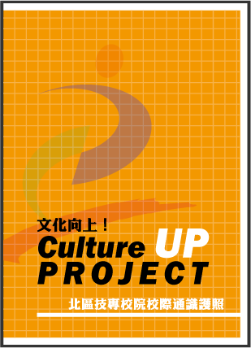

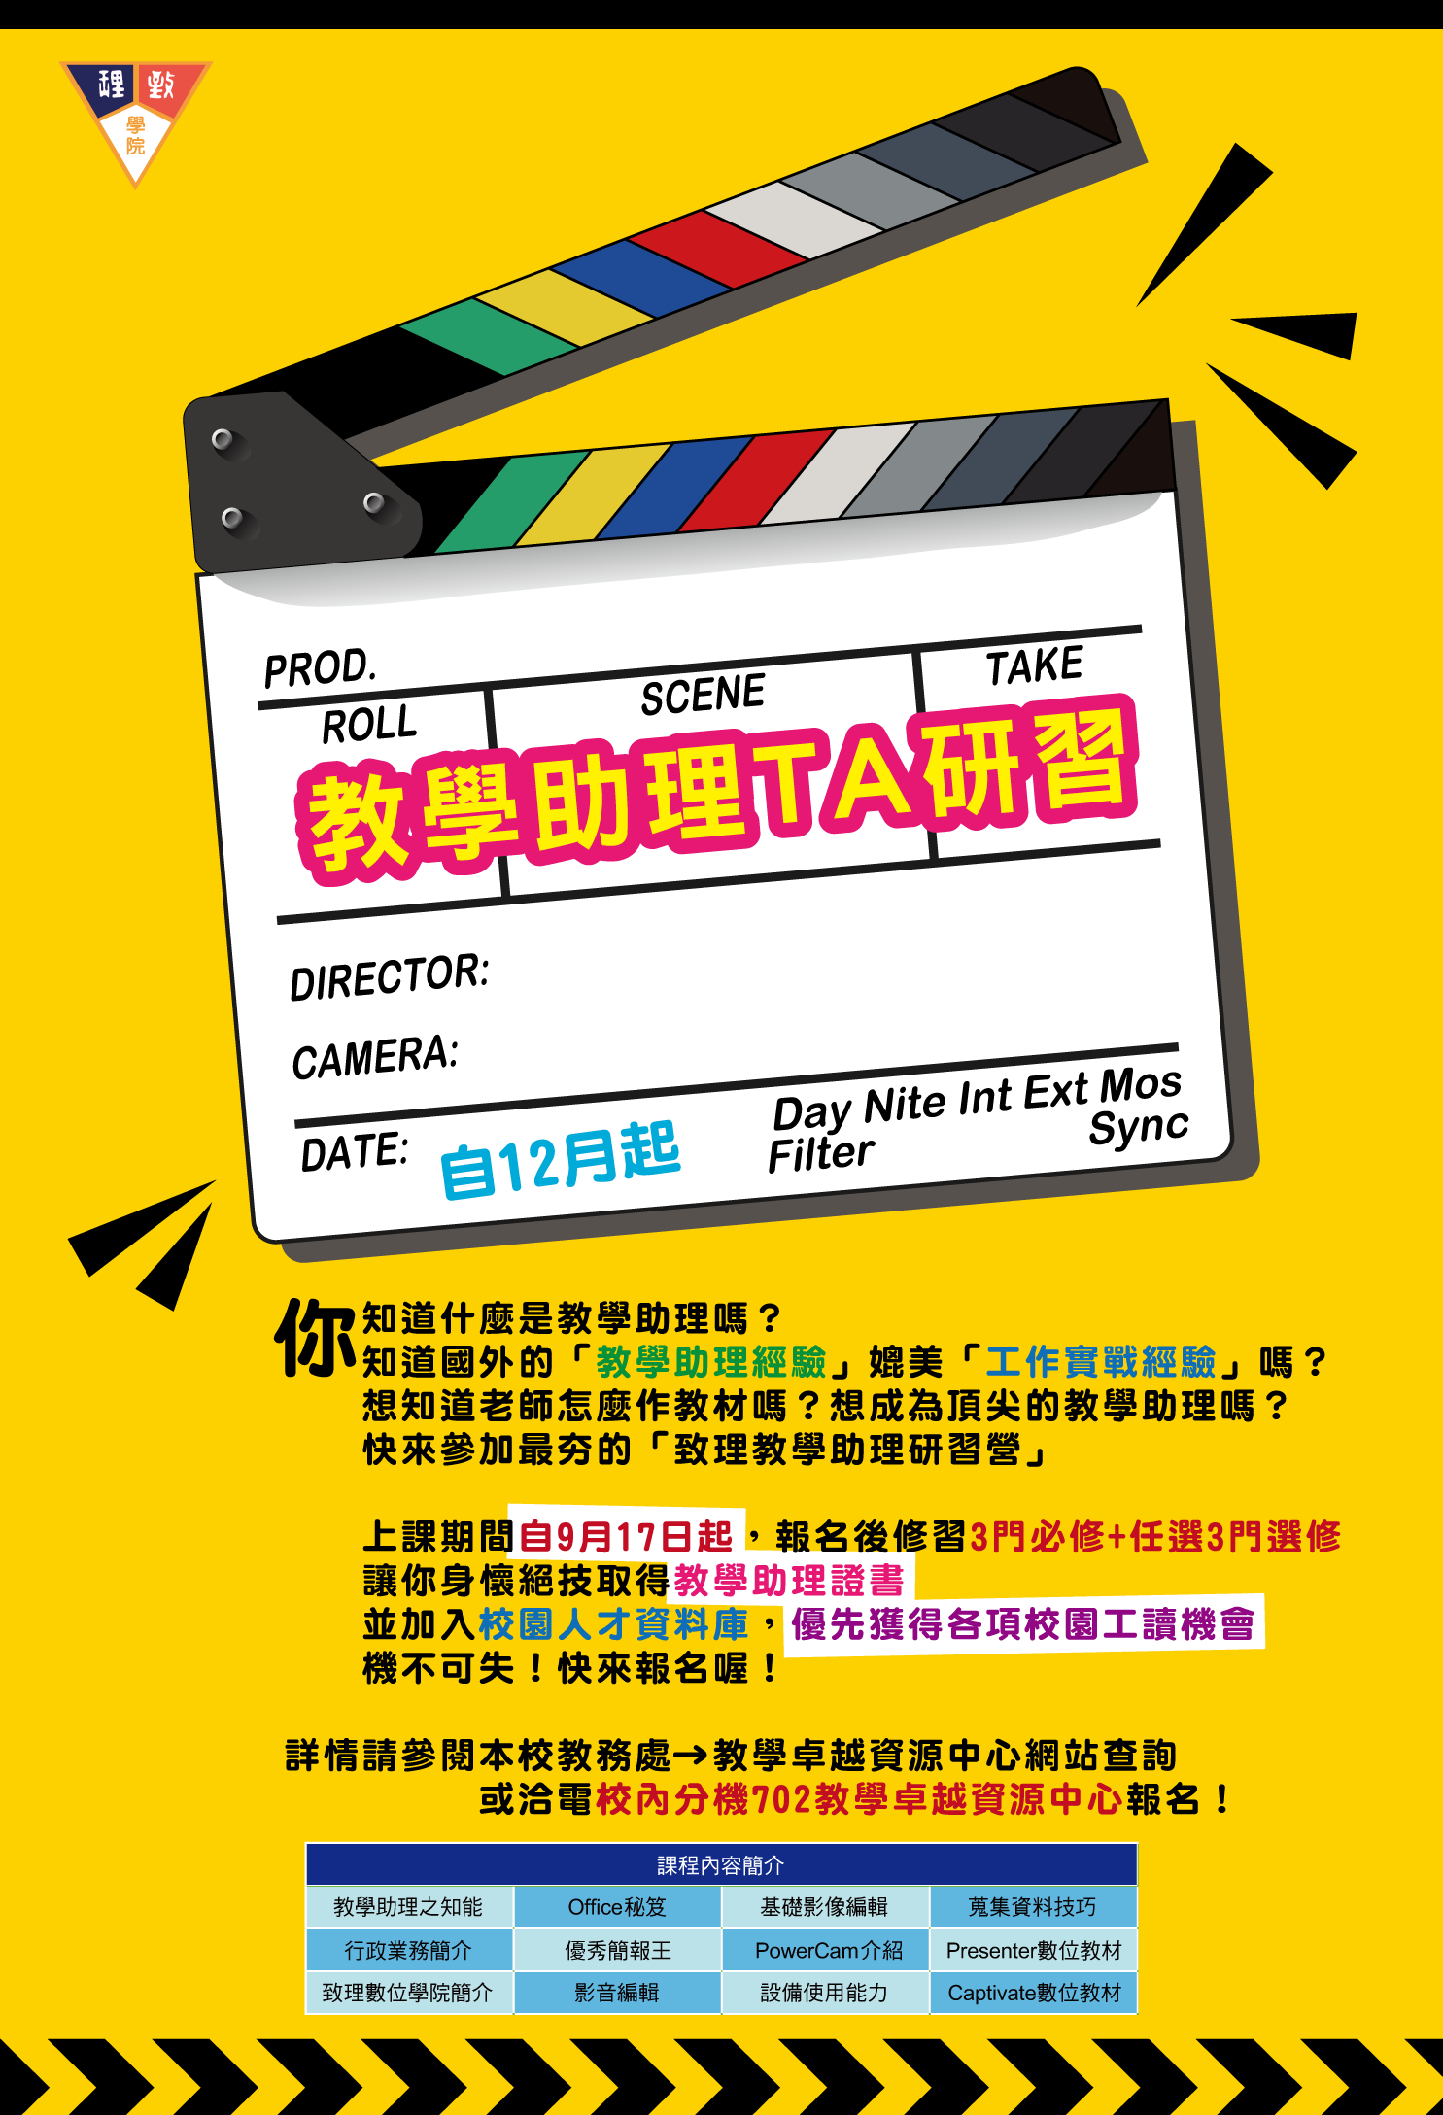
請學藝股長在導師時間宣達並張貼於公布欄內備查

